

## INSTITUTO INDUSTRIAL DE MATUNDO

**Código do módulo:** MOEPI05413171

**Título do módulo:** Caracterizar os diferentes métodos de produção da eléctricidade.

**Nível:** Médio/CV4-Turma B

**Qualificação:** Electricidade de Manutenção Industrial.

**Tema:**

Centrais Núcleares.

**Formando:**

Idrissa Ibraimo John Said

**Formador:**

Domingos.

Tete, aos 10 de Dezembro de 2020.



## INSITUTO INDUSTRIAL DE MATUNDO

**Código do módulo:** MOEPI05413171

**Título do módulo:** Caracterizar os diferentes métodos de produção da eléctricidade

**Nível:** Médio/CV4-Turma B

**Qualificação:** Electricidade de Manutenção Industrial.

**Tema:**

Centrais Núcleares.

**Formando:**

Idrissa Ibraimo John Said

**Formador:**

**_____________________________**

(Domingos)

Tete, aos 10 de Dezembro de 2020.

**Índice**.

1. Introdução 2

2. Revisão de literatura 3

3. Conceitualização 4

4. Reactor nuclear 4

5. Fissão nuclear 5

7. Principais centrais núcleares 7

7.1. PWR. 7

7.2. BWR 8

8. Princípio de funcionamento de uma central nuclear 8

8.1. O combustível 9

8.2. O reactor 10

8.3. O pressurizador 10

8.4. O gerador 10

9. Impactos ambientais e sociais das centrais nucleares 11

10. Conclusão 13

11. Referências bibliográficas 14

1. Introdução.

Neste presente trabalho abordarei sumários pertinentes a uma central nuclear, desde a sua conceitualização, características, componentes até ao princípio de funcionamento.

De salientar que a breve metodologia aplicada a este trabalho refere fontes fidedignas e legalmente certificadas.

1. Revisão de literatura.

O estudo da radiação atômica, transformações atômicas e [fissão nuclear](https://pt.wikipedia.org/wiki/Fiss%C3%A3o_nuclear) foi desenvolvida com intuito militar principalmente de 1895 a 1945, grande parte dos [últimos seis anos nesse período](https://pt.wikipedia.org/wiki/II_Guerra_Mundial).

De 1939 a 1945 a maior parte do desenvolvimento estava focado em desenvolver a [bomba atômica](https://pt.wikipedia.org/wiki/Bomba_at%C3%B4mica). De 1945 para frente a atenção sobre a bomba atômica foi diminuída porém seu estudo continua forte principalmente nas áreas de energia limpa e [propulsão naval controlada](https://pt.wikipedia.org/wiki/Propuls%C3%A3o_nuclear).

A Energia elétrica foi gerada pela primeira vez por um reator nuclear em 3 de setembro de 1948 pelo [Reator de Grafite X-10](https://pt.wikipedia.org/w/index.php?title=Reator_de_Grafite_X-10&action=edit&redlink=1) em “[Oak Ridge”, Tennessee](https://pt.wikipedia.org/w/index.php?title=Oak_Ridge,_Tennessee&action=edit&redlink=1" \o "Oak Ridge, Tennessee (página não existe)), [Estados Unidos](https://pt.wikipedia.org/wiki/Estados_Unidos); acendendo uma lâmpada elétrica.

O segundo experimento e em escala maior ocorreu em 20 de dezembro de 1951 na estação experimental [EBR-1](https://pt.wikipedia.org/w/index.php?title=EBR-1&action=edit&redlink=1) perto de “[Arch, Idaho](https://pt.wikipedia.org/w/index.php?title=Arco,_Idaho&action=edit&redlink=1" \o "Arco, Idaho (página não existe))”, também nos EUA.

Em 27 de junho de 1954, a [central nuclear de “Obninsk](https://pt.wikipedia.org/w/index.php?title=Usina_Nuclear_de_Obnisk&action=edit&redlink=1)” se torna a primeira usina nuclear ligada a rede elétrica de algum país começando a operar na cidade soviética de “[Obninsk](https://pt.wikipedia.org/w/index.php?title=Obnisk&action=edit&redlink=1" \o "Obnisk (página não existe))”.

A primeira usina nuclear em escala comercial foi a [central nuclear de “Calder Hall](https://pt.wikipedia.org/w/index.php?title=Usina_Nuclear_de_Calder_Hall&action=edit&redlink=1)” que abriu em 17 de outubro de 1956 em “[Sellafield](https://pt.wikipedia.org/wiki/Sellafield)” no [Reino Unido](https://pt.wikipedia.org/wiki/Reino_Unido).

A primeira usina nuclear comercial devotada completamente a geração de energia eléctrica “Calder Hall” também era usada para a produção de plutônio para uso militar, diminuindo sua eficiência como central elétrica foi a [central nuclear de “Shippingport](https://pt.wikipedia.org/w/index.php?title=Usina_Nuclear_de_Shippingport&action=edit&redlink=1)” nos Estados Unidos, conectada à rede em 18 de dezembro de 1957.

**Objectivos**.

**Objectivo geral**: Caracterizar e conceitualistar uma central nuclear.

**Objectivos específicos**:

* Conceitualistar a central nuclear.
* Caracterizar as principais centrais nucleares.
* Fazer uma breve analogia do princípio de funcionamento de uma central nuclear.
* Descrever com precisão os impactos ambientais e sociais de uma central nuclear.

1. Conceitualização.

**Central nuclear**é uma instalação [industrial](https://pt.wikipedia.org/wiki/Ind%C3%BAstria) empregada para produzir [eletricidade](https://pt.wikipedia.org/wiki/Energia_el%C3%A9trica) a partir de [energia nuclear](https://pt.wikipedia.org/wiki/Energia_nuclear). Caracteriza-se pelo uso de materiais [radioativos](https://pt.wikipedia.org/wiki/Radioatividade) que produzem [calor](https://pt.wikipedia.org/wiki/Calor) como resultado de uma [reação nuclear](https://pt.wikipedia.org/wiki/Rea%C3%A7%C3%A3o_nuclear).

As centrais nucleares usam esse calor para gerar [vapor](https://pt.wikipedia.org/wiki/Vapor_de_%C3%A1gua), que é usado para girar [turbinas](https://pt.wikipedia.org/wiki/Turbina_a_vapor) e produzir energia elétrica. Outra forma comum de usar esse calor é aquecer a agua para a produção de energia eléctrica.

As centrais nucleares apresentam um ou mais [reatores](https://pt.wikipedia.org/wiki/Reator_nuclear), que são compartimentos impermeáveis à [radiação](https://pt.wikipedia.org/wiki/Radia%C3%A7%C3%A3o), em cujo interior são colocadas [barras de controle](https://pt.wikipedia.org/wiki/Hastes_de_controle) ou outras configurações geométricas de [minerais](https://pt.wikipedia.org/wiki/Mineral) com algum elemento radioativo (em geral o [urânio](https://pt.wikipedia.org/wiki/Ur%C3%A2nio)).

No processo de [fissão nuclear](https://pt.wikipedia.org/wiki/Fiss%C3%A3o_nuclear), estabelece-se uma [reação em cadeia](https://pt.wikipedia.org/wiki/Rea%C3%A7%C3%A3o_em_cadeia) que é sustentada e [moderada](https://pt.wikipedia.org/wiki/Moderador_nuclear) mediante o uso de elementos auxiliares, dependendo do tipo de tecnologia empregada.

1. Reactor nuclear.

Um **reactor nuclear** é uma câmara de resfriamento hermética, blindada contra a [radiação](https://pt.wikipedia.org/wiki/Radia%C3%A7%C3%A3o), onde é controlada uma [reação nuclear](https://pt.wikipedia.org/wiki/Rea%C3%A7%C3%A3o_nuclear) para a obtenção de [energia](https://pt.wikipedia.org/wiki/Energia), produção de materiais [fissionáveis](https://pt.wikipedia.org/wiki/Fiss%C3%A3o_nuclear) como o [plutônio](https://pt.wikipedia.org/wiki/Plut%C3%B4nio) para [armamentos nucleares](https://pt.wikipedia.org/wiki/Bomba_at%C3%B4mica), [radioisótopos](https://pt.wikipedia.org/wiki/Radiois%C3%B3topo) para a [medicina nuclear](https://pt.wikipedia.org/wiki/Medicina_nuclear), propulsão de [submarinos](https://pt.wikipedia.org/wiki/Submarino) e [satélites artificiais](https://pt.wikipedia.org/wiki/Sat%C3%A9lite_artificial) ou para pesquisas.

Uma [central nuclear](https://pt.wikipedia.org/wiki/Central_nuclear) pode conter vários reactores. Atualmente apenas os reactores nucleares de fissão são empregados para a produção de energia comercial, porém os reactores nucleares de [fusão](https://pt.wikipedia.org/wiki/Fus%C3%A3o_nuclear) estão sendo empregados em fase experimental.

1. Fissão nuclear.

Na [física nuclear](https://pt.wikipedia.org/wiki/F%C3%ADsica_nuclear) o processo de **fissão nuclear** é a quebra do [núcleo](https://pt.wikipedia.org/wiki/N%C3%BAcleo_at%C3%B4mico) de um [átomo](https://pt.wikipedia.org/wiki/%C3%81tomo) instável em dois núcleos menores pelo bombardeamento de partículas como neutrões. Os [isótopos](https://pt.wikipedia.org/wiki/Is%C3%B3topo) formados pela divisão têm massa parecida, no entanto geralmente seguem a proporção de massa de 3 para 2.

O processo de fissão é uma [reação exotérmica](https://pt.wikipedia.org/wiki/Rea%C3%A7%C3%A3o_exot%C3%A9rmica) onde há liberação de [energia](https://pt.wikipedia.org/wiki/Energia) e ocorre em [usinas nucleares](https://pt.wikipedia.org/wiki/Usinas_nucleares) e em [bombas atômicas](https://pt.wikipedia.org/wiki/Bombas_at%C3%B4micas).

A fissão é considerada uma forma de [transmutação nuclear](https://pt.wikipedia.org/wiki/Transmuta%C3%A7%C3%A3o_nuclear) pois os fragmentos gerados não são do mesmo elemento do que o isótopo gerador.

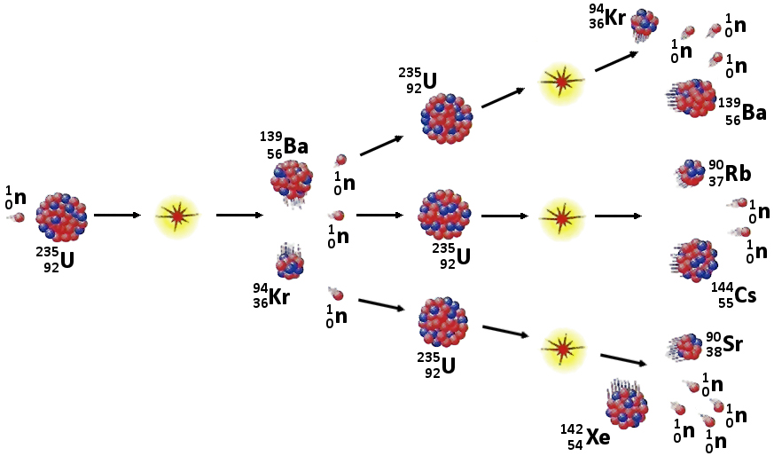

1. Fig. 1.1. Fissão nuclear.**6.** Componentes de uma central nuclear.

|  |  |  |
| --- | --- | --- |
| **Manuseio de combustível** | **Montagem do reator** | **Sistema de segurança** |
| Sistema Radwaste | Hastes de controle | Edifício de contenção |
| Piso de reabastecimento | Refrigerante | Sistema de resfriamento de emergência |
| Piscina de combustível irradiado | Obuseiro de nêutrons | Sistema de energia de emergência |
|  | Moderador de nêutrons | Sistema de água de serviço essencial |
| **Geração de energia** | Veneno de nêutron | Sistema de proteção do reactor |
| Condensador | Combustível nuclear | Sistema de controle de líquido em espera |
| Torre de refrigeração | Núcleo do reator nuclear |  |
| Gerador elétrico | Vaso de pressão do reactor |  |
| Turbina a vapor | Fonte de nêutrons inicial |  |

1. Principais centrais núcleares.

Atualmente existem muitos tipos de centrais nucleares, porém as mais usadas são as PWR e as BWR.

### **PWR**.

As [centrais nucleares](https://pt.wikipedia.org/wiki/Usina_nuclear) de água pressurizada, também chamadas de PWR (***pressurizad water reactor***.)

Mantêm a água sobre pressão para que ela esquente mas não evapore. Essa água em altíssima temperatura é então circulada por uma tubulação e então esquenta outro tanque de água.

Esse segundo tanque garante que a água que entra de fora do sistema não entre em contato com a água no interior do reator, permanecendo assim limpa, pois a água de rios usadas para resfriar o [reator](https://pt.wikipedia.org/wiki/Reator) não é usada nem nas [turbinas](https://pt.wikipedia.org/wiki/Turbina_a_vapor), ele é somente usada para resfriar o [vapor de água](https://pt.wikipedia.org/wiki/Vapor_de_%C3%A1gua) do segundo tanque após o mesmo já ter passado pelas turbinas.

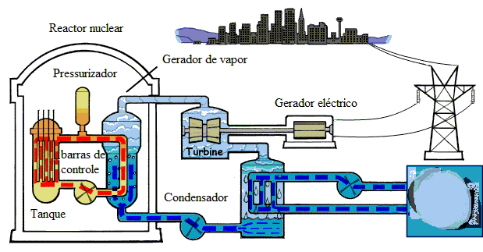

Fig. 1.2. Central PWR.

* 1. BWR.

As centrais nucleares de água fervida, também chamadas de BWR (***boiling water reactor***).

Faz com que a água que tem contato com o reator passe pelas turbinas diretamente, e seja resfriada externamente igual a água da usina PWR, porém o risco de contaminação, ainda assim muito pequeno, é maior do que em usinas PWR. Elas são menos eficientes que suas contrapartes PWR.

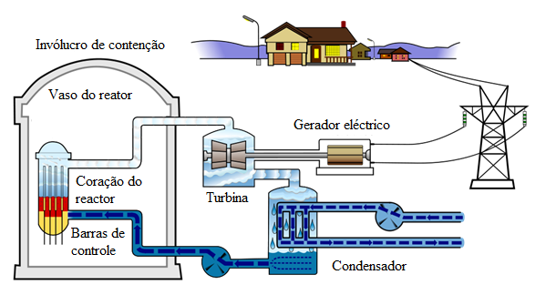

Fig. 1.3. Central BWR.

1. Princípio de funcionamento de uma central nuclear.

A conversão em energia elétrica ocorre de forma indireta, como nas centrais térmicas convencionais. A fissão em um reactor nuclear aquece o refrigerante do reator. O refrigerante pode ser água ou gás, ou mesmo metal líquido, dependendo do tipo de reator. O refrigerante do reator então vai para um gerador de vapor e aquece a água para produzir vapor. O vapor pressurizado é então normalmente alimentado a uma turbina a vapor de vários estágios. Depois que a turbina a vapor se expandiu e condensou parcialmente o vapor, o vapor restante é condensado em um condensador. O condensador é um trocador de calor conectado a um lado secundário, como um rio ou uma torre de resfriamento. A água é então bombeada de volta para o gerador de vapor e o ciclo começa novamente.

O reactor nuclear é o coração da estação. Em sua parte central, o núcleo do reactor produz calor devido à fissão nuclear. Com este calor, um refrigerante é aquecido à medida que é bombeado através do reator e, assim, remove a energia do reactor. O calor da fissão nuclear é usado para aumentar o vapor, que passa pelas turbinas, que por sua vez alimentam os geradores elétricos.

Os reactores nucleares geralmente dependem do urânio para alimentar a reação em cadeia. O urânio é um metal muito pesado abundante na Terra e encontrado na água do mar e na maioria das rochas. O urânio de ocorrência natural é encontrado em dois isótopos diferentes: urânio-238 (U-238), responsável por 99,3% e urânio-235 (U-235), responsável por cerca de 0,7%. Isótopos são átomos do mesmo elemento com um número diferente de nêutrons. Assim, o U-238 tem 146 nêutrons e o U-235 tem 143 nêutrons.

Isótopos diferentes têm comportamentos diferentes. Por exemplo, o U-235 é físsil, o que significa que é facilmente dividido e libera muita energia, o que o torna ideal para energia nuclear. Por outro lado, o U-238 não possui essa propriedade apesar de ser o mesmo elemento. Isótopos diferentes também têm meias-vidas diferentes. A meia-vida é a quantidade de tempo que leva para a metade de uma amostra de um elemento radioativo se decompor. O U-238 tem meia-vida mais longa que o U-235, por isso leva mais tempo para se deteriorar com o tempo. Isso também significa que o U-238 é menos radioativo do que o U-235.

Como a fissão nuclear cria radioatividade, o núcleo do reator é cercado por um escudo protetor. Essa contenção absorve a radiação e evita que o material radioativo seja liberado no meio ambiente. Além disso, muitos reatores são equipados com uma cúpula de concreto para proteger o reator contra acidentes internos e impactos externos.

* 1. O combustível.

Combustível desse tipo de reator é composto por grânulos de [urânio-235](https://pt.wikipedia.org/wiki/Ur%C3%A2nio-235). O grânulo tem formato cilíndrico e não tem mais de 3 centímetros de comprimento e tem eficiência maior do que uma tonelada de [carvão mineral](https://pt.wikipedia.org/wiki/Carv%C3%A3o_mineral). Esses grânulos são colocados em varas com aproximadamente 360 centímetros de comprimento, contendo mais de 200 deles.

* 1. O reactor.

O processo de geração de energia tem início quando os núcleos de urânio são partidos pelo processo de [fissão](https://pt.wikipedia.org/wiki/Fiss%C3%A3o_nuclear). Quando o núcleo de [urânio-235](https://pt.wikipedia.org/wiki/Ur%C3%A2nio-235) é atingido por um nêutron, ele se torna U-236 que, quando é fissionado, ele se divide em dois outros núcleos mais leves como o par [bário](https://pt.wikipedia.org/wiki/B%C3%A1rio) e [criptônio](https://pt.wikipedia.org/wiki/Cript%C3%B4nio), e libera 3 nêutrons. Esses 3 nêutrons, por sua vez, atingem outros átomos de U-235, repetindo o ciclo enquanto houver material fissionável no reator. A reação pode ser controlada de diversas formas, como por exemplo por meio de [varas de controle](https://pt.wikipedia.org/wiki/Hastes_de_controle), que são feitas para absorverem os nêutrons e diminuir a velocidade, ou até mesmo interromper totalmente a fissão dos átomos de U-235.

* 1. O pressurizador.

O calor produzido no reator é transferido para o primeiro sistema de resfriamento, a água nesse sistema é aquecida até os 320 graus Celsius mas não evapora pois está sobre pressão.

* 1. O gerador.

No caso das [centrais PWR](https://pt.wikipedia.org/wiki/Reator_de_%C3%A1gua_pressurizada) a água quente vinda do reactor passa por muitos canos para aquecer a água de um segundo tanque.

A água desse tanque não está sobre tanta pressão e evapora, passando por [turbinas](https://pt.wikipedia.org/wiki/Turbina_a_vapor) que ao serem giradas produzem grandes quantidades de eletricidade. O vapor de água do segundo tanque então passa por uma série de tubulações até ser resfriada pela água proveniente de fora do sistema, seja ela de rios, mares ou lagos.

Não há contaminação da água vinda do ambiente pois essa não entra em contato com o reactor e volta para o ambiente logo após ser usada para resfriar o vapor das turbinas.

Se a central for do tipo [BWR](https://pt.wikipedia.org/wiki/BWR) o segundo tanque não existe e a água do reactor é a mesma que passa pelas turbinas e a mesma que é resfriada pela agua do sistema externo.

O risco de contaminação nesse reactor é maior do que em reactores PWR, porém isso não é significativo o suficiente para que eles sejam considerados inseguros.

1. Impactos ambientais e sociais das centrais nucleares.

Embora possua muitas vantagens e países interessados na geração de energia nuclear, a sua produção apresenta diversos riscos ao meio ambiente e seres vivos, já que se baseia na manipulação de produtos radioativos muito nocivos à vida e ao ambiente. Entre os principais impactos ambientais que podem ser originados pela geração desse tipo de energia, destacam-se:

**Aquecimento da água do mar:**

Durante o processo produtivo da energia nuclear, utiliza-se água do mar para resfriar o reator e movimentar as turbinas. Essa água é devolvida para o ambiente mais quente do que quando foi encontrada, podendo ocasionar danos para a fauna e flora marinha.

**Contaminação pelos rejeitos da produção de energia nuclear**:

Um dos principais impactos causados por esse tipo de produção é a contaminação pelos rejeitos radioativos, que permanecem nocivos ao meio ambiente por milhares de anos. Toda fissão nuclear gera rejeitos radioativos, que devem ser armazenados em recipientes revestidos de chumbo ou concreto e serem monitorados constantemente para evitar a contaminação do meio ambiente. Em um passado recente, por não saberem como proceder com o descarte desse material, alguns países chegaram a jogar esse material no mar ou abandonar o lixo radioativo em minas ou cavernas, causando um grande desequilíbrio nos ecossistemas afetados.

**Risco de contaminação derivada de acidentes e vazamentos:**

Embora possua monitoramento constante, o processo de geração de energia nuclear possui riscos de vazamentos e acidentes, como os que aconteceram em [Chernobyl](https://brasilescola.uol.com.br/historia/chernobyl-acidente-nuclear.htm) (1986) e em Fukushima (2011), que colocam em risco o meio ambiente e a vida de trabalhadores das usinas e dos demais seres vivos que recebem a radiação.

Diante desses riscos, a produção de energia nuclear exige um grande controle para evitar qualquer tipo de vazamento ou acidente envolvendo produtos radioativos, já que a contaminação radioativa pode ocasionar:

* Escassez de solo, ar e água adequados para a agricultura e para a manutenção da vida na área afetada;

Mutação genética de espécies de plantas, insetos e animais;

* Queimaduras;
* Alterações na produção do sangue;
* Diminuição da resistência imunológica;
* Surgimento de diversas doenças, como o câncer, alterações gastrintestinais, problemas na medula óssea;
* Infertilidade e má-formação dos órgãos reprodutores e de fetos submetidos à alta radiação.

1. Conclusão.

Chegado a esta etapa do trabalho, sem sobressaltos salientando a conclusão do mesmo que:

**Central nuclear**é uma instalação [industrial](https://pt.wikipedia.org/wiki/Ind%C3%BAstria) empregada para produzir [eletricidade](https://pt.wikipedia.org/wiki/Energia_el%C3%A9trica) a partir de [energia nuclear](https://pt.wikipedia.org/wiki/Energia_nuclear). Caracteriza-se pelo uso de materiais [radioativos](https://pt.wikipedia.org/wiki/Radioatividade) que produzem [calor](https://pt.wikipedia.org/wiki/Calor) como resultado de uma [reação nuclear](https://pt.wikipedia.org/wiki/Rea%C3%A7%C3%A3o_nuclear).

Um **reactor nuclear** é uma câmara de resfriamento hermética, blindada contra a [radiação](https://pt.wikipedia.org/wiki/Radia%C3%A7%C3%A3o), onde é controlada uma [reação nuclear](https://pt.wikipedia.org/wiki/Rea%C3%A7%C3%A3o_nuclear) para a obtenção de [energia](https://pt.wikipedia.org/wiki/Energia), produção de materiais [fissionáveis](https://pt.wikipedia.org/wiki/Fiss%C3%A3o_nuclear) como o [plutônio](https://pt.wikipedia.org/wiki/Plut%C3%B4nio) para [armamentos nucleares](https://pt.wikipedia.org/wiki/Bomba_at%C3%B4mica), [radioisótopos](https://pt.wikipedia.org/wiki/Radiois%C3%B3topo).

**Fissão nuclear** é a quebra do [núcleo](https://pt.wikipedia.org/wiki/N%C3%BAcleo_at%C3%B4mico) de um [átomo](https://pt.wikipedia.org/wiki/%C3%81tomo) instável em dois núcleos menores pelo bombardeamento de partículas como neutrões.

**Principais centrais núcleares**: Atualmente existem muitos tipos de centrais nucleares, porém as mais usadas são as PWR e as BWR.

**Princípio de funcionamento de uma central nuclear**.

A conversão em energia elétrica ocorre de forma indireta, como nas centrais térmicas convencionais. A fissão em um reactor nuclear aquece o refrigerante do reator. O refrigerante pode ser água ou gás, ou mesmo metal líquido, dependendo do tipo de reator. O refrigerante do reator então vai para um gerador de vapor e aquece a água para produzir vapor.

**Impactos ambientais e sociais das centrais nucleares**.

**Aquecimento da água do mar, contaminação pelos rejeitos da produção de energia nuclear, risco de contaminação derivada de acidentes e vazamentos.**

1. Referências bibliográficas.

<https://pt.wikipedia.org/wiki/Reator_nuclear>

<https://pt.wikipedia.org/wiki/Central_nuclear>

<https://pt.wikipedia.org/wiki/Central_nuclear#/media/Ficheiro:BoilingWaterReactor-fr.svg>

<https://wikiciencias.casadasciencias.org/wiki/images/4/4f/Rea%C3%A7%C3%A3o_em_cadeia_ur%C3%A2nio.jpg>

<https://pt.wikipedia.org/wiki/Reator_nuclear>

<https://pt.wikipedia.org/wiki/Fiss%C3%A3o_nuclear>